Krzesełka do karmienia dla niemowląt
Posiadasz małe dziecko i chcesz aby wygodnie jadło? Dopasuj krzesełko do karmienia do swojego maluszka.

Praktyczne krzesełka do karmienia dla niemowląt
Jesteś rodzicem malutkiego dziecka, które zaczyna stawiać swoje pierwsze kroki czy samodzielnie siadać? W takim momencie życia dziecka, zaczyna być potrzebne krzesełko do karmienia dla niemowląt. Najlepszym rozwiązaniem będzie wielofunkcyjne krzesełko, które będzie bezpiecznym rozwiązaniem również podczas zabawy, układania klocków czy czytania. Bogaty wybór krzesełek do karmienia znajdziesz na stronie FikiMiki24.

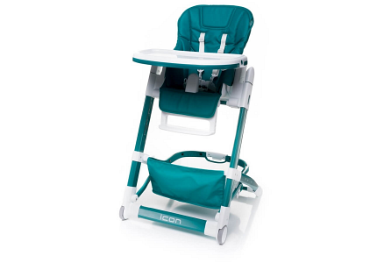
Czym kierować się w wyborze krzesełka
Podczas wybierania krzesełka do karmienia dla niemowląt warto zwrócić uwagę na powierzchnię blatu oraz możliwość zdejmowania tacki. Przydatna będzie również możliwość podwyższania brzegów. Istotnym elementem jest również fakt czy posiada miękkie oraz łatwe w czyszczeniu siedzisko. Najważniejszą rzeczą są jednak zabezpieczenia, które uniemożliwią samodzielne opuszczenie krzesełka. W naszym sklepie dostępne są modele 2w1 lub 3w1, które pozwolą na dłuższe użytkowanie krzesełka. Zapraszamy do zapoznania się z naszym asortymentem.

